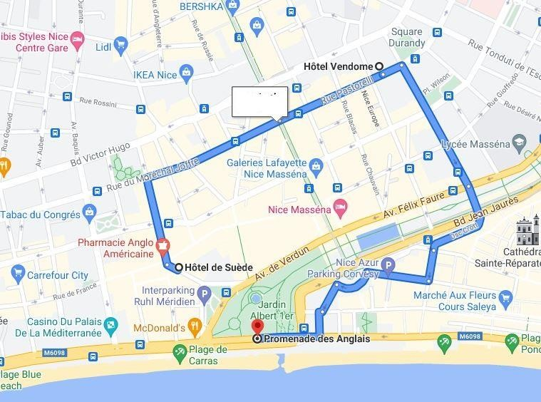
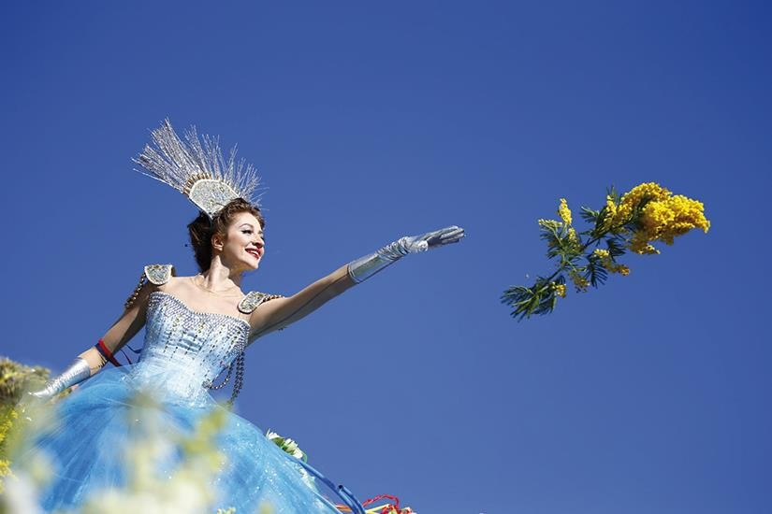
Nombre minimum et prix par personne

Base 30 680€
Base 40 650€
Supplément chambre particulière
100€
DU 15 AU 18 FEVRIER 2022
CARNAVAL DE NICE :
« LE ROI DES ANIMAUX »
FETE DES CITRONS MENTON

JOUR 1 : LE MARDI 15 FEVRIER : DEPART /NICE (550 KM)
Prise en charge des participants dans votre ville. Itinéraire en fonction de votre région de départ.
MATIN : Départ en direction de MONTPELLIER. Petit déjeuner en cours route. Continuation vers NIMES, AIX EN PROVENCE.
Déjeuner au restaurant en cours de route.
APRES-MIDI : Arrivée à NICE en fin d'après-midi et installation dans votre hôtel 4* du centre-ville pour 3 nuits.
Dîner.
SOIREE : DEFILE AUX LUMIERES (Places assises numérotées)
Sur la Place Masséna illuminée de centaines d’ampoules multicolores, Sa Majesté Carnaval défile joyeusement, suivie de sa cour composée d’une quinzaine de chars monumentaux, de 500 grosses têtes et des groupes folkloriques venus de tous les continents. En 2022 le thème sera "le roi des Animaux".
Retour à votre hôtel en fin de soirée. Logement.

JOUR 2, LE MERCREDI 16 FEVRIER : EZE / NICE & BATAILLE DES FLEURS (30 km)
Petit déjeuner.
MATIN : Route vers EZE pour la découverte de son jardin exotique aménagé sur l’emplacement d’une ancienne forteresse médiévale à 429 mètres au- dessus de la Méditerranée. Le panorama est l’un des plus exceptionnels de la Riviera. Puis découverte d'un métier lui aussi synonyme de luxe et de raffine- ment : la parfumerie. Visite d'une usine élaborant les parfums. Retour à l’hôtel. Déjeuner.
APRES-MIDI : BATAILLE DES FLEURS (Places assises numérotées)
Des chars, ornés de milliers de fleurs défilent sur la Promenade des Anglais parmi les groupes folkloriques venus du monde entier.
Dîner et logement à l'hôtel.

JOUR 3, LE JEUDI 17 FEVRIER : NICE /MENTON : LA FETE DES CITRONS (70km)
Petit-déjeuner.
MATIN : Départ pour la visite guidée de NICE, à travers un circuit pédestre au cœur des ruelles de la vieille ville. L'occasion d'en découvrir les curiosités, l'his- toire, les églises baroques et les marchés colorés ...
Déjeuner au restaurant de l’hôtel.
APRES-MIDI : Continuation pour MENTON par l'itinéraire de la moyenne corni- che. Arrivée à MENTON et visite des Jardins Biovès, où les motifs d’agrumes rivalisent d’originalité et de splendeur !
Diner au restaurant à MENTON.
SOIREE : CORSO DES FRUITS D'OR (Places assises numérotées)
A elle seule, cette fête mobilise plus de 300 professionnels et nécessite 145 tonnes d'agrumes. En plus des expositions d'agrumes, vous pouvez admirer les jardins de lumière et les corsi qui mettent Menton en fête, accompagnés par les fanfares et les majorettes. Feu d’artifice.
Retour à votre hôtel. Logement.

JOUR 4, VENDREDI 18 FEVRIER : NICE/AINT PAUL DE VENCE & RETOUR
Petit-déjeuner.
MATIN : Route vers SAINT PAUL DE VENCE pour une visite guidée. Haut lieu de l’art dans son enceinte bastionnée, Saint-Paul de Vence s’impose comme l’un des PLUS BEAUX VILLAGES de la Côte d’Azur. Un voyage à la rencontre des artistes, de ses habitants et de 1000 ans d’histoire
Déjeuner au restaurant en cours de route.
APRES-MIDI : Itinéraire en fonction de votre région d'arrivée. Arrivée à votre ville en cours de soirée.

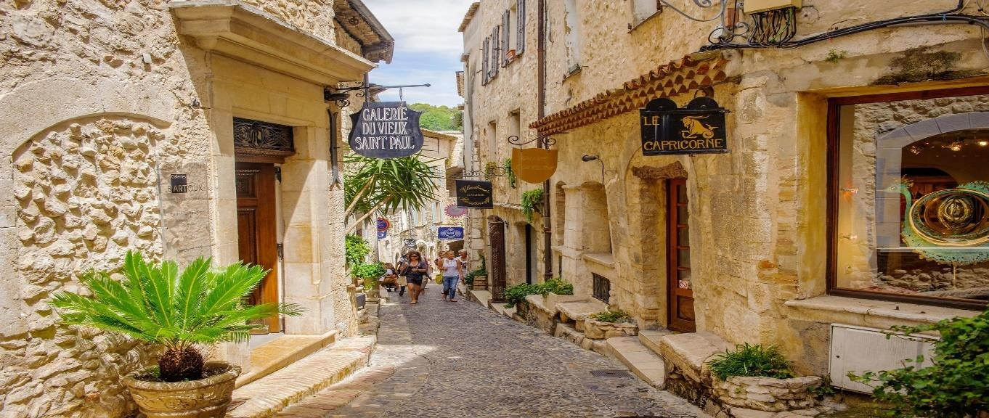
BBBBBB
CE PRIX COMPREND - Le transport en autocar de Grand Tourisme récent - Le logement en hôtel 3* en chambre standard à deux personnes - Les repas du petit déjeuner du jour 1 au déjeuner du jour 4.- La boisson aux repas : 1/4 de vin/pers - Les visites guidées selon le programme. - Les entrées aux sites et monuments soulignées dans le programme - -
Les places assises numérotées pour : La bataille de fleurs et le Défilé aux Lumières à Nice et Le Corso des Fruits d'Or à Menton avec feu d’artifice
- FORMALITES
- Carte d'identité en cours de validité obligatoire et pass sanitaire obligatoire Un guide-accompagnateur local lors des excursions (du jour 1 le soir au jour 3)

- L'assurance assistance rapatriement médical (offerte).
- Un guide-accompagnateur local lors des excursions (du jour 1 le soir au jour 3)
- L'assurance assistance rapatriement médical (offerte).
- Le transport en autocar de Grand Tourisme récent
- Le logement en hôtel 3* en chambre standard à deux personnes
- Les repas du petit déjeuner du jour 1 au déjeuner du jour 4.
- La boisson aux repas : 1/4 de vin/pers
- Les visites guidées selon le programme.
- Les entrées aux sites et monuments soulignées dans le programme
- Les places assises numérotées pour : La bataille de fleurs et le Défilé aux Lu- mières à Nice et Le Corso des Fruits d'Or à Menton avec feu d’artifice.
- Un guide-accompagnateur local lors des excursions (du jour 1 le soir au jour 3)
- L'assurance assistance rapatriement médical (offerte).

- Le transport en autocar de Grand Tourisme récent
- Le logement en hôtel 3* en chambre standard à deux personnes
- Les repas du petit déjeuner du jour 1 au déjeuner du jour 4.
- La boisson aux repas : 1/4 de vin/pers
- Les visites guidées selon le programme.
- Les entrées aux sites et monuments soulignées dans le programme
- Les places assises numérotées pour : La bataille de fleurs et le Défilé aux Lu- mières à Nice et Le Corso des Fruits d'Or à Menton avec feu d’artifice.
- Un guide-accompagnateur local lors des excursions (du jour 1 le soir au jour 3)
- L'assurance assistance rapatriement médical (offerte).
autocar de Grand Tourisme récent
- Le logement en hôtel 3* en chambre standard à deux personnes
- Les repas du petit déjeuner du jour 1 au déjeuner du jour 4.
- La boisson aux repas : 1/4 de vin/pers
- Les visites guidées selon le programme.
- Les entrées aux sites et monuments soulignées dans le programme
- ndard à deux personnes
- Les repas du petit déjeuner du jour 1 au déjeuner du jour 4.
- La boisson aux repas : 1/4 de vin/pers
- Les visites guidées selon le programme.
- Les entrées aux sites et monuments soulignées dans le programme
- Le transport en autocar de Grand Tourisme récent
- Le logement en hôtel 3* en chambre standard à deux personnes
- Les repas du petit déjeuner du jour 1 au déjeuner du jour 4.
- La boisson aux repas : 1/4 de vin/pers
- Les visites guidées selon le programme.
- Les entrées aux sites et monuments soulignées dans le programme
- sport en autocar de Grand Tourisme récent
- Le logement en hôtel 3* en chambre standard à deux personnes
- Les repas du petit déjeuner du jour 1 au déjeuner du jour 4.
- La boisson aux repas : 1/4 de vin/pers
- Les visites guidées selon le programme.
- Les entrées aux sites et monuments soulignées dans le programme
- Les places assises numérotées pour : La bataille de fleurs et le Défilé aux Lu- mières à Nice et Le Corso des Fruits d'Or à Menton avec feu d’artifice.
- Un guide-accompagnateur local lors des excursions (du jour 1 le soir au jour 3)
- L'assurance assistance rapatriement médical (offerte).

- Le transport en autocar de Grand Tourisme récent
- Le logement en hôtel 3* en chambre standard à deux personnes
- Les repas du petit déjeuner du jour 1 au déjeuner du jour 4.
- La boisson aux repas : 1/4 de vin/pers
- Les visites guidées selon le programme.
- Les entrées aux sites et monuments soulignées dans le programme
- Les places assises numérotées pour : La bataille de fleurs et le Défilé aux Lu- mières à Nice et Le Corso des Fruits d'Or à Menton avec feu d’artifice.
- Un guide-accompagnateur local lors des excursions (du jour 1 le soir au jour 3)
- L'assurance assistance rapatriement médical (offerte).

BB

B
B

